МИНИСТЕРСТВО НАУКИ И ВЫСШЕГО ОБРАЗОВАНИЯ
РОССИЙСКОЙ ФЕДЕРАЦИИ
ФЕДЕРАЛЬНОЕ ГОСУДАРСТВЕННОЕ БЮДЖЕТНОЕ ОБРАЗОВАТЕЛЬНОЕ УЧРЕЖДЕНИЕ ВЫСШЕГО ОБРАЗОВАНИЯ «САНКТ-ПЕТЕРБУРГСКИЙ ГОСУДАРСТВЕННЫЙ МОРСКОЙ ТЕХНИЧЕСКИЙ УНИВЕРСИТЕТ»
(СПБГМТУ)
ФАКУЛЬТЕТ ЦИФРОВЫХ ПРОМЫШЛЕННЫХ ТЕХНОЛОГИЙ
КАФЕДРА КИБЕРФИЗИЧЕСКИХ СИСТЕМ
ЛАБОРАТОРНАЯ РАБОТА №6
«МОДЕЛЬ КЛАССИФИКАЦИИ РУКОПИСНЫХ ЦИФР»
Выполнил
студент группы 20221
Лаптев Иван Александрович
Проверила
Кайнова Татьяна Денисовна
Санкт-Петербург
2024 год
СОДЕРЖАНИЕ
Цели работы………………………………………………………………………. 2
Результат работы………………………………………………………………….. 3
Заключение………………………………………………………………………... 6
Листинг кода………………………………………………………………………9

Цели работы
При работе над данной лабораторной работой будут затронуты следующие вопросы:
- Импорт и преобразование данных с помощью библиотеки idx2numpy.
- Работа с библиотеками matplotlib и numpy.
- Разработка архитектуры нейронной сети и достижении точности более 95.5% на тестовом наборе данных.
- Работа с данными для увеличения обучающей выборки.
- Сравнение результатов нейронных сетей, обученных на стандартном наборе и на расширенном, а также анализ результатов.

Результат работы
В ходе лабораторной работе было написано две программы.
Первая программа (Листинг 1) была написана путём объединния фрагментов, представленных в лекции (Рисунок 1). Изменяя количества нейронов на скрытом слое с 25 до 50 удалось достичь точности в 95.5% (Рисунок 2).
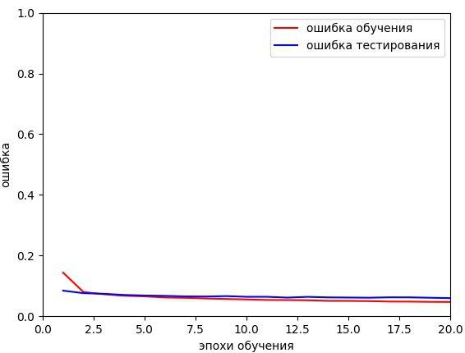
Рисунок 1 - Результат обучения модели с 25 нейронами на скрытом слое
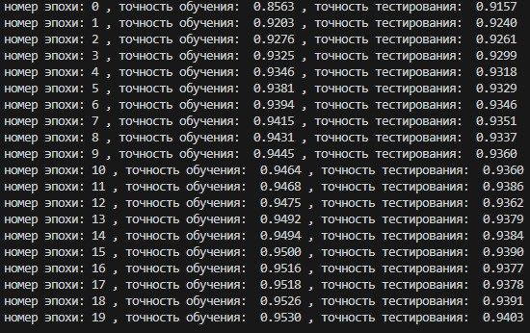
Рисунок 2 - Вывод номера эпох, точность обучения и тестирование для Рисунка 1
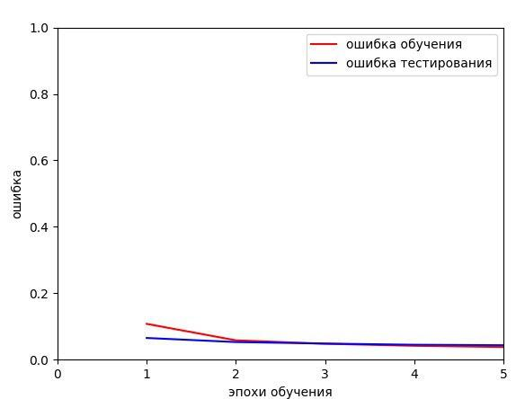
Рисунок 3 - Результат обучения модели с 50 нейронами на скрытом слое
Вторая программа (Листинг 2) была написана с целью анализа результата обучения на расширенном наборе MNIST. Для этого для каждого изображения были созданы 4 копии, сдвинутые в разные стороны: вправо, влево, вверх или вниз. Таким образом изначальнальный тренировочный набор с 60000 изображений расширился до 300000 изображений (Рисунок 3).
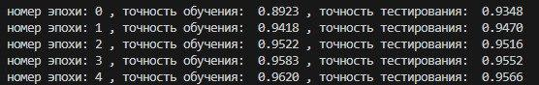
Рисунок 4 - Вывод номера эпох, точность обучения и тестирование для Рисунка 3
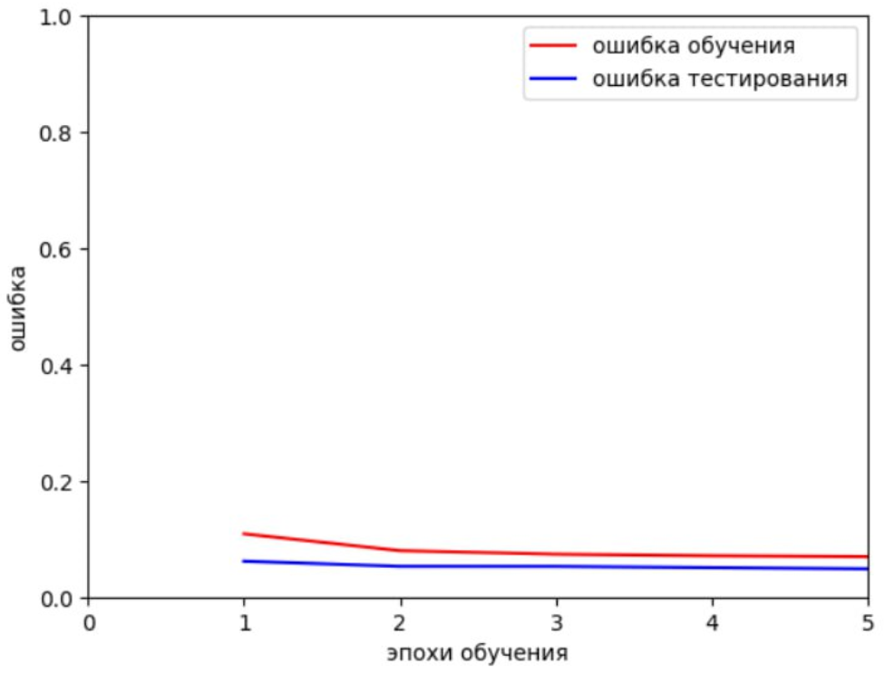
Рисунок 5 - Результат обучения модели на расширенном наборе данных MNIST с 25 нейронами на скрытом слое
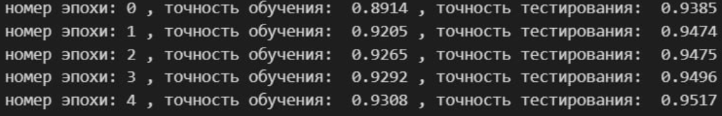
Рисунок 6 - Вывод номера эпох, точность обучения и тестирование для Рисунка 5
Анализируя точности обучения и тестирования, можно заметить, что модель, которая обучалась на расширенном наборе данных, отстаёт от модели, которая обучалась на обычном наборе данных, в точности обучения на 0.42%, но опережает в точности тестирования на 1.98%.
Так же все три модели были протестированы на базе данных MNIST. Все три модели показали один и тот же результат (Рисунок 4).

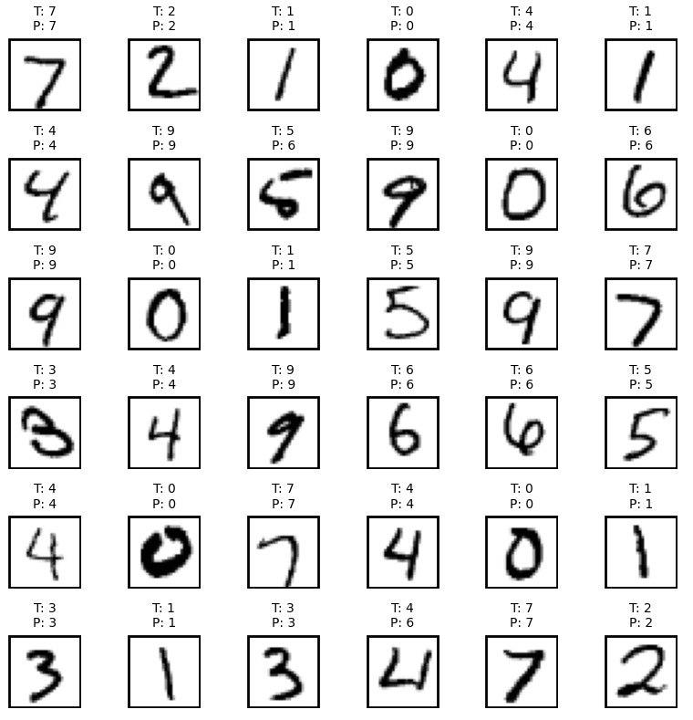Рисунок 4 - Тестирование модели на 36 примерах набора данных MNIST

Заключение
В ходе лабораторной работы был получен опыт работы с такими вопросами, как:
- Импорт и преобразование данных с помощью библиотеки idx2numpy.
- Работа с библиотеками matplotlib и numpy.
- Разработка архитектуры нейронной сети и достижении точности более 95.5% на тестовом наборе данных.
- Работа с данными для увеличения обучающей выборки.
- Сравнение результатов нейронных сетей, обученных на стандартном наборе и на расширенном, а также анализ результатов.

Листинг кода
Листинг 1 - Модель, использующая стандартный набор данных MNIST
import numpy as np
import matplotlib.pyplot as plt
import idx2numpy
np.random.seed(7)
LEARNING_RATE = 0.01
EPOCHS = 5
# укажите пути к расположению обучающих и тестовых данных через
# TRAIN_IMAGE_FILENAME, TRAIN_LABEL_FILENAME,
# TEST_IMAGE_FILENAME и TEST_LABEL_FILENAME
TRAIN_IMAGE_FILENAME = 'data/mnist/train-images.idx3-ubyte'
TRAIN_LABEL_FILENAME = 'data/mnist/train-labels.idx1-ubyte'
TEST_IMAGE_FILENAME = 'data/mnist/t10k-images.idx3-ubyte'
TEST_LABEL_FILENAME = 'data/mnist/t10k-labels.idx1-ubyte'

def read_mnist():
train_images = idx2numpy.convert_from_file(TRAIN_IMAGE_FILENAME)
train_labels = idx2numpy.convert_from_file(TRAIN_LABEL_FILENAME)
test_images = idx2numpy.convert_from_file(TEST_IMAGE_FILENAME)
test_labels = idx2numpy.convert_from_file(TEST_LABEL_FILENAME)

# добавьте в эту функцию чтение файлов с обучающими
# и тестовыми наборами данных, их метками в train_images,
# train_labels, test_images и test_labels
# добавьте сюда же фрагменты кода 1.2 и 1.3, приведённые ниже

#2
x_train = train_images.reshape(60000, 784)
mean = np.mean(x_train)
stddev = np.std(x_train)
x_train = (x_train - mean) / stddev
x_test = test_images.reshape(10000, 784)
x_test = (x_test - mean) / stddev

#3
y_train = np.zeros((60000, 10))
y_test = np.zeros((10000, 10))
for i, y in enumerate(train_labels):
y_train[i][y] = 1
for i, y in enumerate(test_labels):
y_test[i][y] = 1
return x_train, y_train, x_test, y_test

x_train, y_train, x_test, y_test = read_mnist()
index_list = list(range(len(x_train)))

def layer_w(neuron_count, input_count):
weights = np.zeros((neuron_count, input_count+1))
for i in range(neuron_count):
for j in range(1, (input_count+1)):
weights[i][j] = np.random.uniform(-0.1, 0.1)
return weights
# Объявляем матрицы и вектора, представляющие нейроны
hidden_layer_w = layer_w(25, 784)
hidden_layer_y = np.zeros(25)
hidden_layer_error = np.zeros(25)
output_layer_w = layer_w(10, 25)
output_layer_y = np.zeros(10)
output_layer_error = np.zeros(10)

chart_x = []
chart_y_train = []
chart_y_test = []
def show_learning(epoch_no, train_acc, test_acc):
global chart_x
global chart_y_train
global chart_y_test
print('номер эпохи:', epoch_no, ', точность обучения: ', '%6.4f' % train_acc,', точность тестирования: ', '%6.4f' % test_acc)
chart_x.append(epoch_no + 1)
chart_y_train.append(1.0 - train_acc)
chart_y_test.append(1.0 - test_acc)

def plot_learning():
plt.plot(chart_x, chart_y_train, 'r-', label='ошибка обучения')
plt.plot(chart_x, chart_y_test, 'b-', label='ошибка тестирования')
plt.axis([0, len(chart_x), 0.0, 1.0])
plt.xlabel('эпохи обучения')
plt.ylabel('ошибка')
plt.legend()
plt.show()

def forward_pass(x):
global hidden_layer_y
global output_layer_y
# Функция активации для нейронов скрытого слоя
for i, w in enumerate(hidden_layer_w):
z = np.dot(w, x)
hidden_layer_y[i] = np.tanh(z)
hidden_output_array = np.concatenate((np.array([1.0]), hidden_layer_y))
# Функция активации для нейронов выходного слоя
for i, w in enumerate(output_layer_w):
z = np.dot(w, hidden_output_array)
output_layer_y[i] = 1.0 / (1.0 + np.exp(-z))

def backward_pass(y_truth):
global hidden_layer_error
global output_layer_error
# Обратное распространение ошибки для каждого выходного нейрона
# и создание массива всех ошибок выходного нейрона.
for i, y in enumerate(output_layer_y):
error_prime = -(y_truth[i] - y) # Производная потерь
derivative = y * (1.0 - y) # Производная логистической ф-ии
output_layer_error[i] = error_prime * derivative
for i, y in enumerate(hidden_layer_y):
# Создание массива весов, соединяющих выход скрытого
# нейрона i с с нейронами в выходном слое
error_weights = []
for w in output_layer_w:
error_weights.append(w[i+1])
error_weight_array = np.array(error_weights)
# Обратное распространение для скрытых нейронов
derivative = 1.0 - y**2 # производная ф-ии tanh
weighted_error = np.dot(error_weight_array, output_layer_error)
hidden_layer_error[i] = weighted_error * derivative

def adjust_weights(x):
global output_layer_w
global hidden_layer_w
for i, error in enumerate(hidden_layer_error):
hidden_layer_w[i] -= (x * LEARNING_RATE * error) # Обновляем все веса

hidden_output_array = np.concatenate((np.array([1.0]), hidden_layer_y))

for i, error in enumerate(output_layer_error):
output_layer_w[i] -= (hidden_output_array * LEARNING_RATE * error) # Обновляем все веса

# Цикл обучения сети
for i in range(EPOCHS): # Отсчёт эпох
np.random.shuffle(index_list) # Случайный порядок
correct_training_results = 0
for j in index_list: # Обучение на всех примерах
x = np.concatenate((np.array([1.0]), x_train[j]))
forward_pass(x)
if output_layer_y.argmax() == y_train[j].argmax():
correct_training_results += 1
backward_pass(y_train[j])
adjust_weights(x)
correct_test_results = 0
for j in range(len(x_test)): # Оценка сети
x = np.concatenate((np.array([1.0]), x_test[j]))
forward_pass(x)
if output_layer_y.argmax() == y_test[j].argmax():
correct_test_results += 1
# Вывод на экран прогресса обучения
show_learning(i, correct_training_results/len(x_train), correct_test_results/len(x_test))

plot_learning() # Вывод графика

Листинг 2 - Модель, использующая расширенный набор данных MNIST
import numpy as np
import matplotlib.pyplot as plt
import idx2numpy

np.random.seed(7)

LEARNING_RATE = 0.01
EPOCHS = 5
TRAIN_IMAGE_FILENAME = 'data/mnist/train-images.idx3-ubyte'
TRAIN_LABEL_FILENAME = 'data/mnist/train-labels.idx1-ubyte'
TEST_IMAGE_FILENAME = 'data/mnist/t10k-images.idx3-ubyte'
TEST_LABEL_FILENAME = 'data/mnist/t10k-labels.idx1-ubyte'

def move(array, shift, axis): # сдвигает на один пиксель изображения
moved = np.roll(array, shift, axis=axis)
if axis == 1:
if shift == 1:
moved[:, 0] = 0
else:
moved[:, -1] = 0
else:
if shift == 1:
moved[0, :] = 0
else:
moved[-1, :] = 0
return moved

def read_mnist():
train_images = idx2numpy.convert_from_file(TRAIN_IMAGE_FILENAME)
train_labels = idx2numpy.convert_from_file(TRAIN_LABEL_FILENAME)
test_images = idx2numpy.convert_from_file(TEST_IMAGE_FILENAME)
test_labels = idx2numpy.convert_from_file(TEST_LABEL_FILENAME)

for i in range(len(train_images)):
u = move(train_images[i], -1, 0)
d = move(train_images[i], 1, 0)
r = move(train_images[i], 1, 1)
l = move(train_images[i], -1, 1)
train_images = np.concatenate((train_images, np.array([u, d, r, l])))
train_labels = np.concatenate((train_labels, np.array([train_labels[i] for _ in range(4)])))

x_train = train_images.reshape(300000, 784)
mean = np.mean(x_train) # среднее значение элементов массива
stddev = np.std(x_train) # стандартное отклонение
x_train = (x_train - mean) / stddev
x_test = test_images.reshape(10000, 784)
x_test = (x_test - mean) / stddev

y_train = np.zeros((300000, 10))
y_test = np.zeros((10000, 10))

for i, y in enumerate(train_labels):
y_train[i][y] = 1
for i, y in enumerate(test_labels):
y_test[i][y] = 1

return x_train, y_train, x_test, y_test

x_train, y_train, x_test, y_test = read_mnist()

index_list = list(range(len(x_train)))

def layer_w(neuron_count, input_count):
weights = np.zeros((neuron_count, input_count + 1))
for i in range(neuron_count):
for j in range(1, (input_count + 1)):
weights[i][j] = np.random.uniform(-0.1, 0.1)
return weights

# Объявляем матрицы и вектора, представляющие нейроны
hidden_layer_w = layer_w(25, 784)
hidden_layer_y = np.zeros(25)
hidden_layer_error = np.zeros(25)
output_layer_w = layer_w(10, 25)
output_layer_y = np.zeros(10)
output_layer_error = np.zeros(10)

chart_x = []
chart_y_train = []
chart_y_test = []

def show_learning(epoch_no, train_acc, test_acc):
global chart_x
global chart_y_train
global chart_y_test
print('номер эпохи:', epoch_no, ', точность обучения: ',
'%6.4f' % train_acc,
', точность тестирования: ', '%6.4f' % test_acc)
chart_x.append(epoch_no + 1)
chart_y_train.append(1.0 - train_acc)
chart_y_test.append(1.0 - test_acc)

def plot_learning():
plt.plot(chart_x, chart_y_train, 'r-', label='ошибка обучения')
plt.plot(chart_x, chart_y_test, 'b-', label='ошибка тестирования')
plt.axis([0, len(chart_x), 0.0, 1.0])
plt.xlabel('эпохи обучения')
plt.ylabel('ошибка')
plt.legend()
plt.show()

def forward_pass(x):
global hidden_layer_y
global output_layer_y
# Функция активации для нейронов скрытого слоя
for i, w in enumerate(hidden_layer_w):
z = np.dot(w, x)
hidden_layer_y[i] = np.tanh(z)
hidden_output_array = np.concatenate((np.array([1.0]), hidden_layer_y))
# Функция активации для нейронов выходного слоя
for i, w in enumerate(output_layer_w):
z = np.dot(w, hidden_output_array)
output_layer_y[i] = 1.0 / (1.0 + np.exp(-z))

def backward_pass(y_truth):
global hidden_layer_error
global output_layer_error
# Обратное распространение ошибки для каждого выходного нейрона
# и создание массива всех ошибок выходного нейрона.
for i, y in enumerate(output_layer_y):
error_prime = -(y_truth[i] - y) # Производная потерь
derivative = y * (1.0 - y) # Производная логистической ф-ии
output_layer_error[i] = error_prime * derivative
for i, y in enumerate(hidden_layer_y):
# Создание массива весов, соединяющих выход скрытого
# нейрона i с с нейронами в выходном слое
error_weights = []
for w in output_layer_w:
error_weights.append(w[i + 1])
error_weight_array = np.array(error_weights)
# Обратное распространение для скрытых нейронов
derivative = 1.0 - y ** 2 # производная ф-ии tanh
weighted_error = np.dot(error_weight_array, output_layer_error)
hidden_layer_error[i] = weighted_error * derivative

def adjust_weights(x):
global output_layer_w
global hidden_layer_w
for i, error in enumerate(hidden_layer_error):
hidden_layer_w[i] -= (x * LEARNING_RATE * error) # Обновляем все веса
hidden_output_array = np.concatenate((np.array([1.0]), hidden_layer_y))
for i, error in enumerate(output_layer_error):
output_layer_w[i] -= (hidden_output_array * LEARNING_RATE * error) # Обновляем все веса

# Цикл обучения сети
for i in range(EPOCHS): # Отсчёт эпох
np.random.shuffle(index_list) # Случайный порядок
correct_training_results = 0
for j in index_list: # Обучение на всех примерах
x = np.concatenate((np.array([1.0]), x_train[j]))
forward_pass(x)
if output_layer_y.argmax() == y_train[j].argmax():
correct_training_results += 1
backward_pass(y_train[j])
adjust_weights(x)
correct_test_results = 0
for j in range(len(x_test)): # Оценка сети
x = np.concatenate((np.array([1.0]), x_test[j]))
forward_pass(x)
if output_layer_y.argmax() == y_test[j].argmax():
correct_test_results += 1
# Вывод на экран прогресса обучения
show_learning(i, correct_training_results / len(x_train), correct_test_results / len(x_test))

plot_learning() # Вывод графика

num = 8
fig, axes = plt.subplots(6, 6, figsize=(10, 10))

for i in range(36):
x = x_test[i]
forward_pass(np.concatenate((np.array([1.0]), x)))

prediction = output_layer_y.argmax()
true_label = y_test[i].argmax()

color = "black"

row, col = i // 6, i % 6
image = x.reshape(28, 28)
ax = axes[row, col]
ax.imshow(image, cmap=plt.cm.binary)
ax.axis("off")
ax.set_title(f"{true_label} ({sign})", fontsize=12)
ax.add_patch(plt.Rectangle((0, 0), 27, 27, fill=False, edgecolor=color, linewidth=2))

plt.tight_layout()
plt.show()

